横山桥中心小学“真真”少年宫空模活动掠影
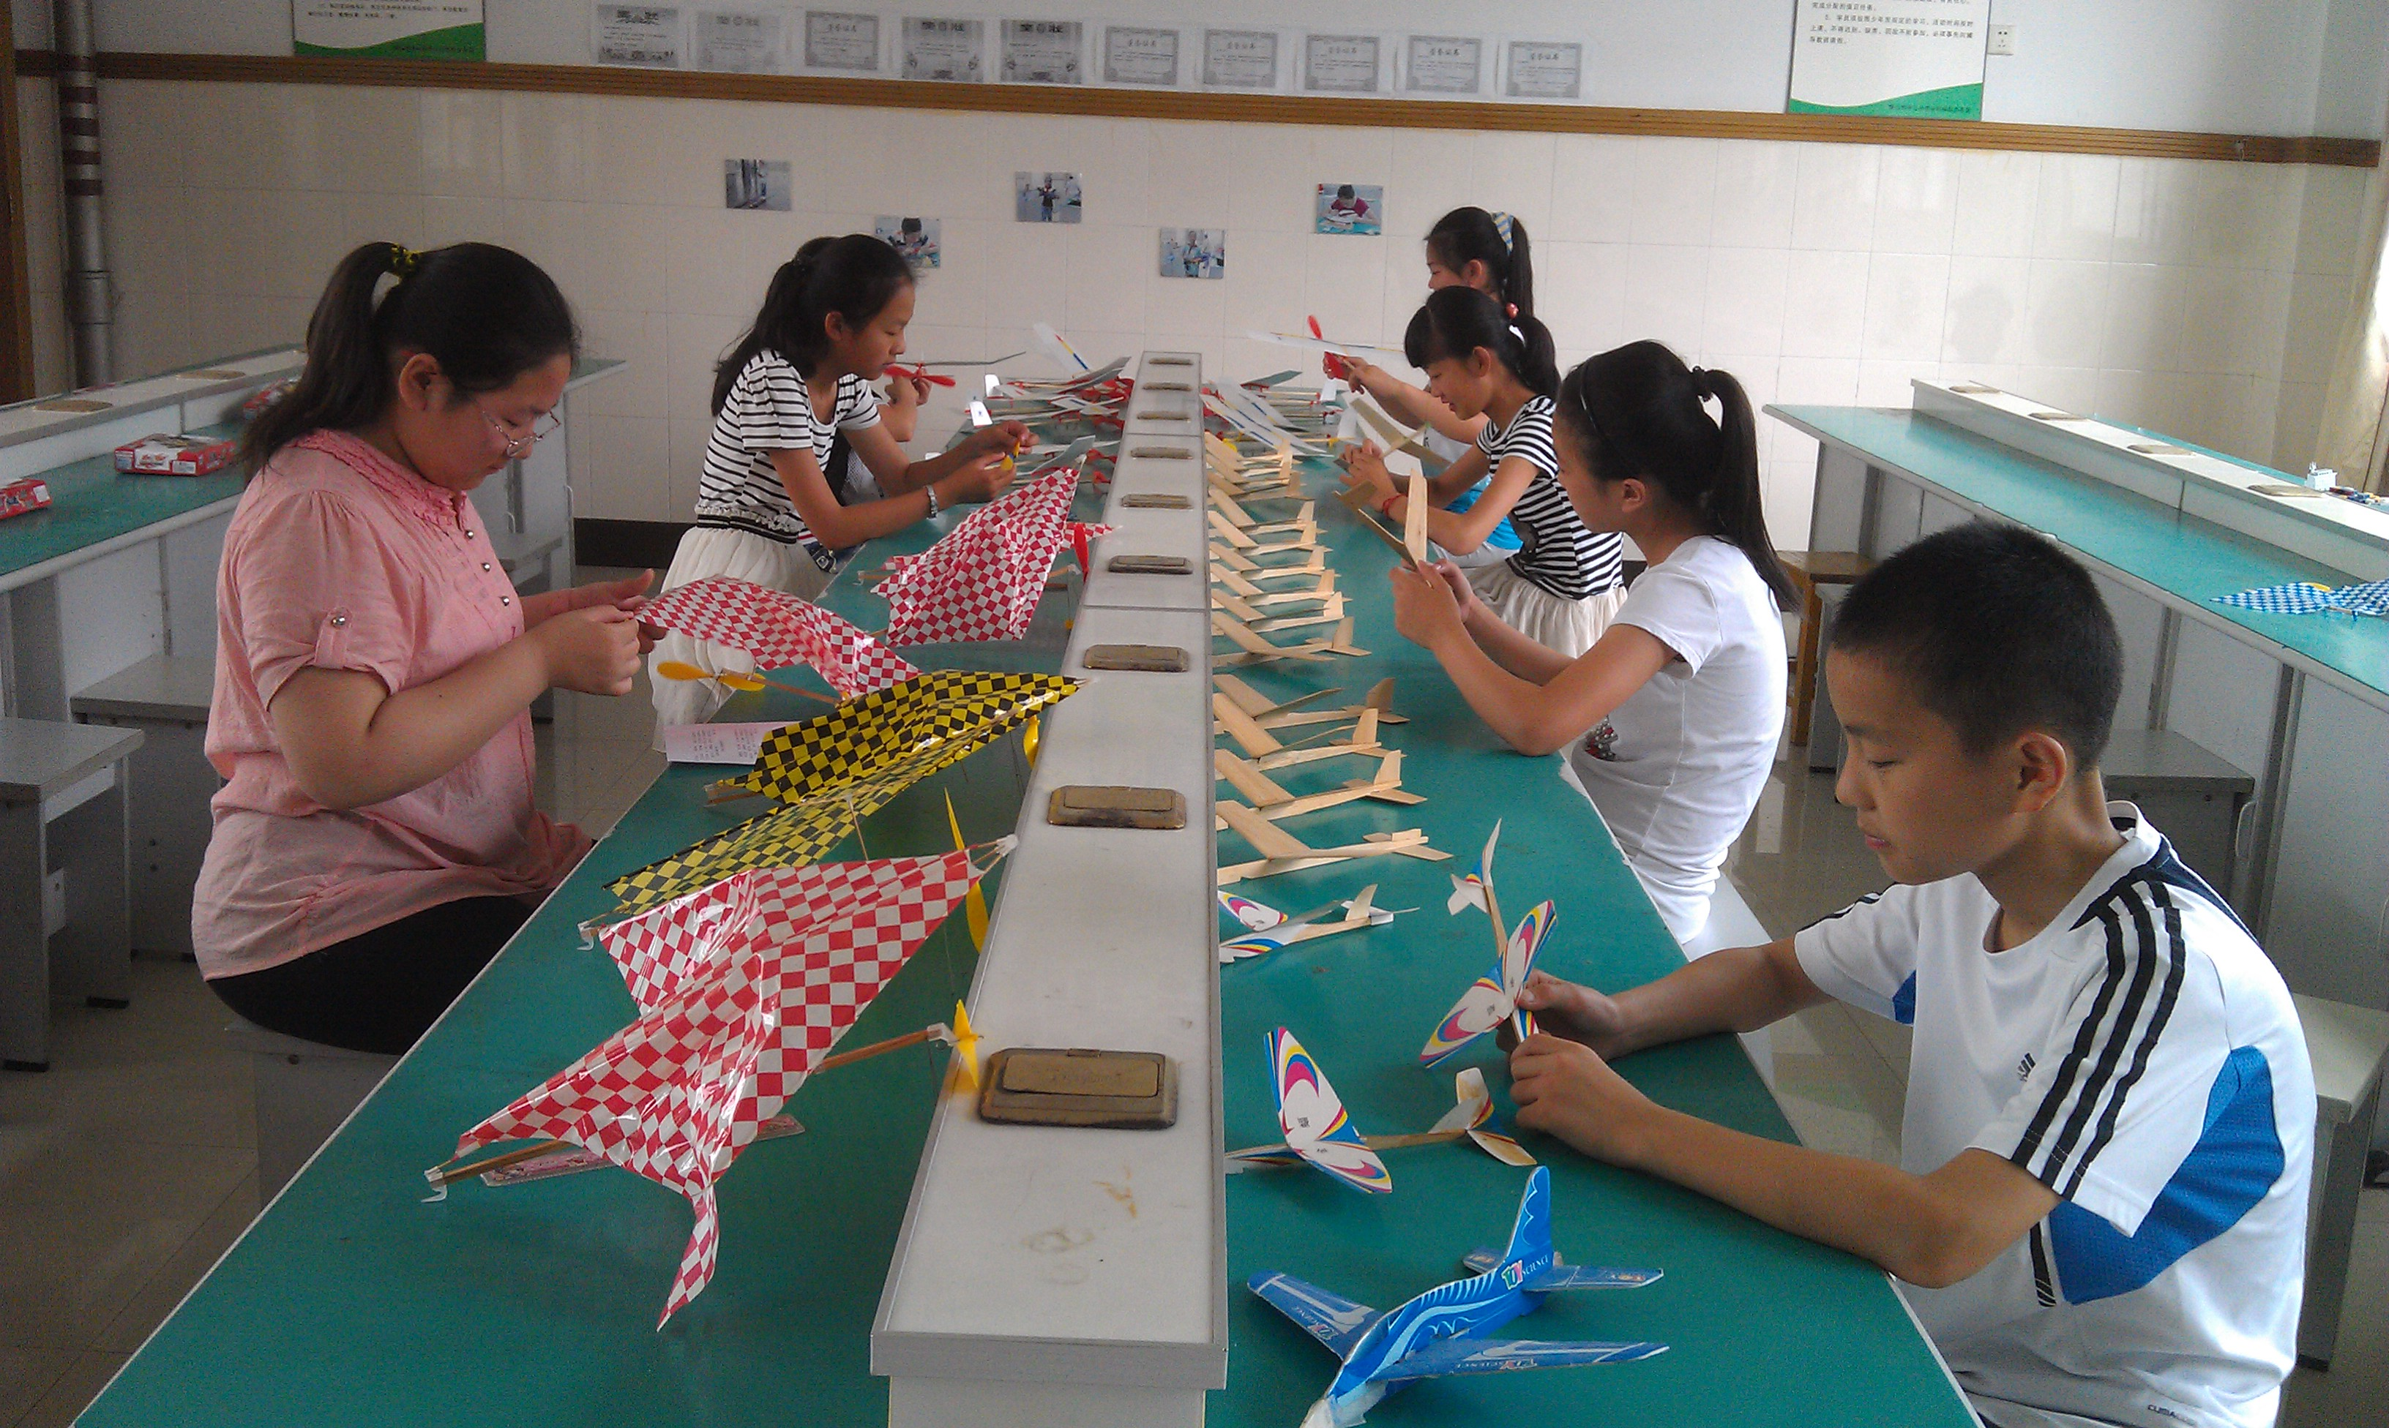

空模队员在制作飞机

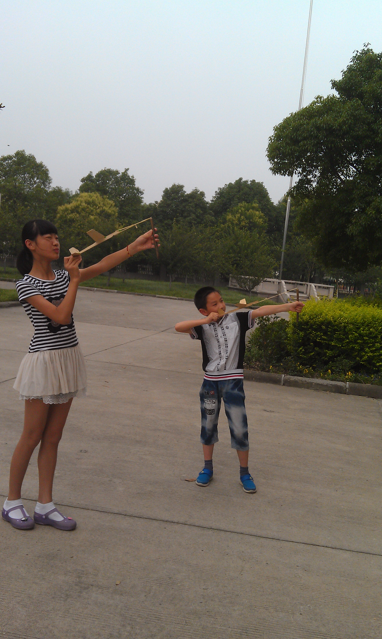
空模队员在放飞飞机

